**Отчет о жизни и деятельности Иверского храма за 2024 год.**

Богослужение проводились регулярно по субботам и праздничным дням. Храм старается участвовать во всех социально направленных Епархиальных акциях. Вот памятные даты с прошедшего года:

**6 .05** в нашем храме состоялся Престольный праздник на день памяти Иверской иконы Божией Матери и вмч.Георгия обедоносца.

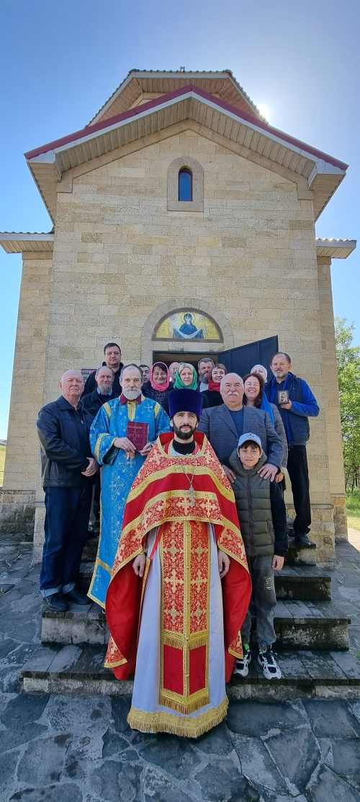

**13.07.** Сегодня Грузинская православная церковь отмечает Светицховлоба (Мцхетоба). В связи с праздником во всех храмах и монастырях страны пройдут торжественные службы. Праздник Светицховлоба отмечается в год два раза, 14 октября и 13 июля.

В связи с этим и в нашем храме состоялась праздничная служба.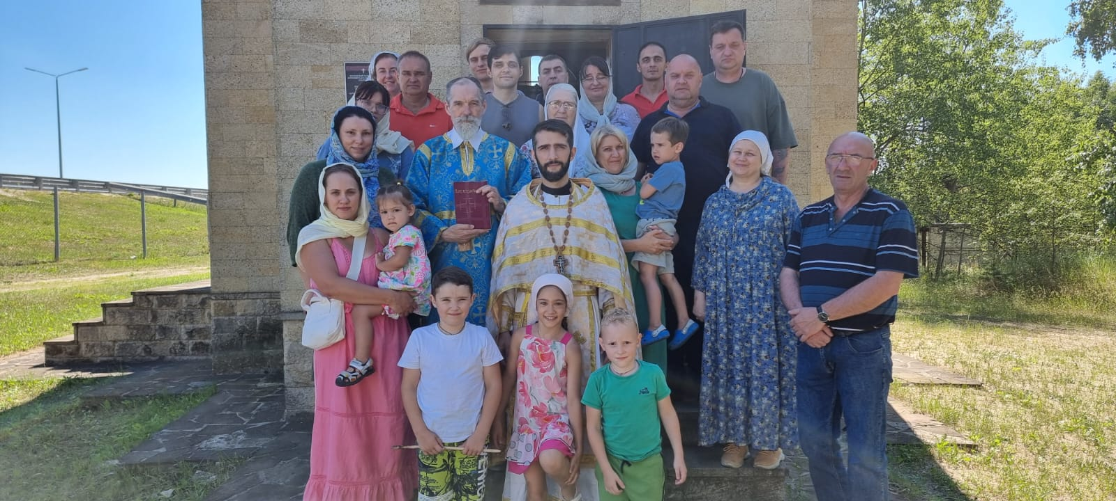

**26.10.**В нашем храме состоялся престольный праздник на день перенесение Иверской иконы Божией Матери в Москву 1648 г. Настоятелю храм Иверской Иконы Божией Матери

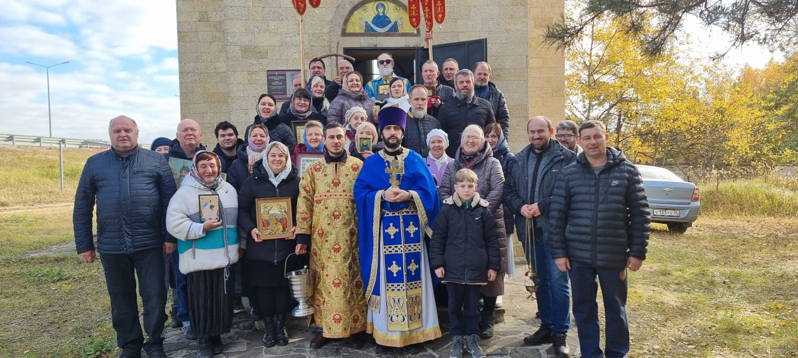

**23.11** На память мученичества вмч.Георгия Победоносца прихожане пришли почтить память святого Георгия в нашем храме

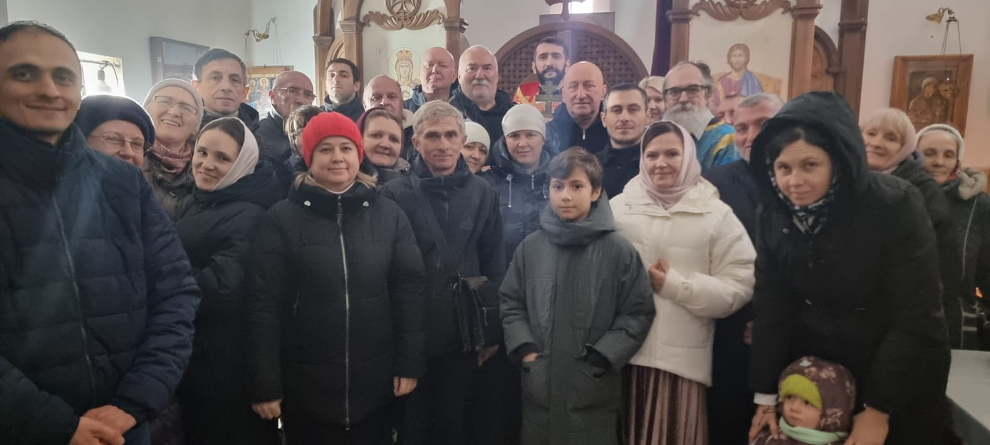

**В январе** приход принимал участие в акции «Рождественское чудо» было собрано 3000 руб.

**В сентябре** на акцию «Белый цветок» было собрано 5000 руб.

Приход испытывает трудности в связи с отсутствием электричества. Службы пока в зимний период приостанавливаются.